〇〇（医療機関名）・〇〇（訪看施設名）・〇〇（施設名）
〇〇（施設名）の利用者の皆様が、
より気軽に安心して医療を受けられるようにするため、
〇〇（医療機関名）と〇〇（施設名）が連携した
オンライン診訪問療を行います。

利用者の皆様はこれまで通り施設に居ながら、
〇〇（医療機関名）の医師による診察を
オンラインで受けることができます。

看護師が診療に同席し、必要なサポート（聴診・カメラ操作など）
を行うため、通常の対面診療と同じように安心して受診いただけます。

におけるオンライン訪問診療実施のお知らせ

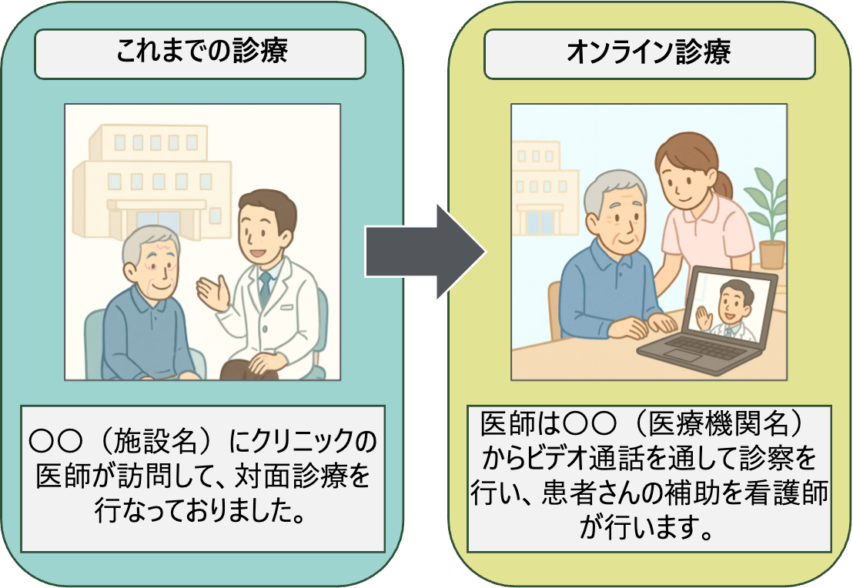
＜実施期間＞
〇年〇月〇日（〇）〇:〇〜〇:〇

＜安全確保について＞
オンライン診療では対応できない場合、
迅速に対面診療に切り替えます。
医療安全を最優先に、患者さんに不利益が生じない体制を確保します。

